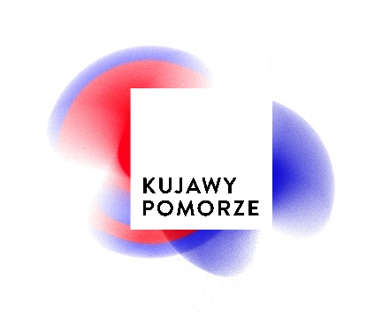
Urząd Marszałkowski
Województwa Kujawsko-Pomorskiego

Wykaz placówek biorących udział w XXX Wystawie rękodzieła artystycznego
pn. "My też potrafimy" o tematyce Świąt Wielkanocnych
Termin wystawy i godzina: 5 kwietnia 2022 r., godz. 10:00 – 14:00
Miejsce wystawy: Toruń, ul. Marii Skłodowskiej-Curie 73
Lp. | Nazwa jednostki | Adres | Powiat
1 | Warsztat Terapii Zajęciowej przy Miejsko-Gminnym Ośrodku Pomocy Społecznej w Solcu Kujawskim | ul. 23 Stycznia 17c  86-050 Solec Kujawski | bydgoski
2 | Warsztaty Terapii Zajęciowej VICTORIA przy PZN Okręg Kujawsko - Pomorski  w Bydgoszczy | ul. Bernardyńska 3  85-029 Bydgoszcz | m. Bydgoszcz
3 | Dom Pomocy Społecznej dla Dzieci  i Młodzieży w Grabiu | Grabie 34  87-700 Aleksandrów Kujawski | aleksandrowski
Opracowanie:
Wydział Integracji Osób Niepełnosprawnych,
Departament Spraw Społecznych i Zdrowia,
Urzędu Marszałkowskiego – Marzec 2022 r.

